Algorithme sélection concept

Entrée
W (mot à analyser),
ph (phrase où w apparait.)

Sortie
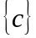C (concepts associés à w)

début
Soit w le mot à analyser
Projeter w sur les ontologies
Déterminer 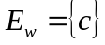 les concepts c contenant w
Créer un vecteur 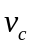 pour chaque concept c 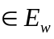
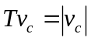 (on compte le nombre de termes dans à partir de w)
Initialiser les éléments de à zéro
Repeter
Lire (mot) dans ph
Mettre 1 dans la case correspondante à ce mot dans c.
Jusqu’à (mot = w) ou (fin de ph)
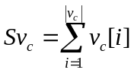
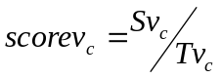
Si un seul concept c obtient le plus grand score alors
Affecté c à w.
sinon (plusieurs concepts (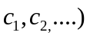obtiennent des scores identiques)
Filtrage (
finsi

Fin.

